DIAGRAMAS DE ACTIIDADES

ANGIE LORENA LEAL TAPIERO

BEISY YURANI ENDE ROA

WILLIAN ALFREDO CASTRO VEGA

CENTRO AGROECOLOGICO Y EMPRESARIAL

ANALISIS Y DESARROLLO DE SOFTWARE

INSTRUCTOR: JUAN CARLOS SANABRIA BONILLA

BARRANQUILLA - ATLANTICO

21/07/2023

INTRODUCCIÓN

El proceso de desarrollo de software es una tarea compleja, para lograr una implementación exitosa, es esencial contar con herramientas visuales que permitan representar de manera clara y concisa la lógica del sistema y los requisitos del usuario. Los diagramas de actividades e historias de usuarios desempeñan un papel fundamental. Presentaremos la creación de diagramas de actividades e historias de usuarios, destacando los beneficios que aportan a la visualización y representación de la solución de software.

DIAGRAMAS DE ACTIIDADES

Cliente

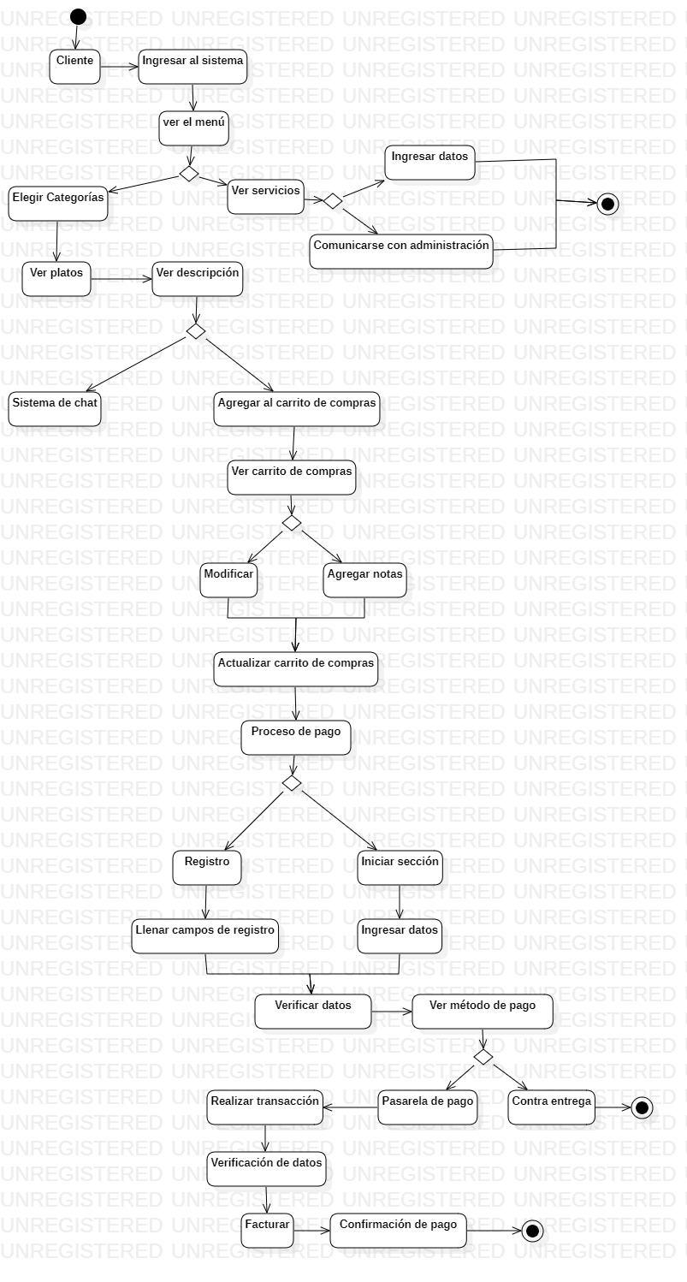

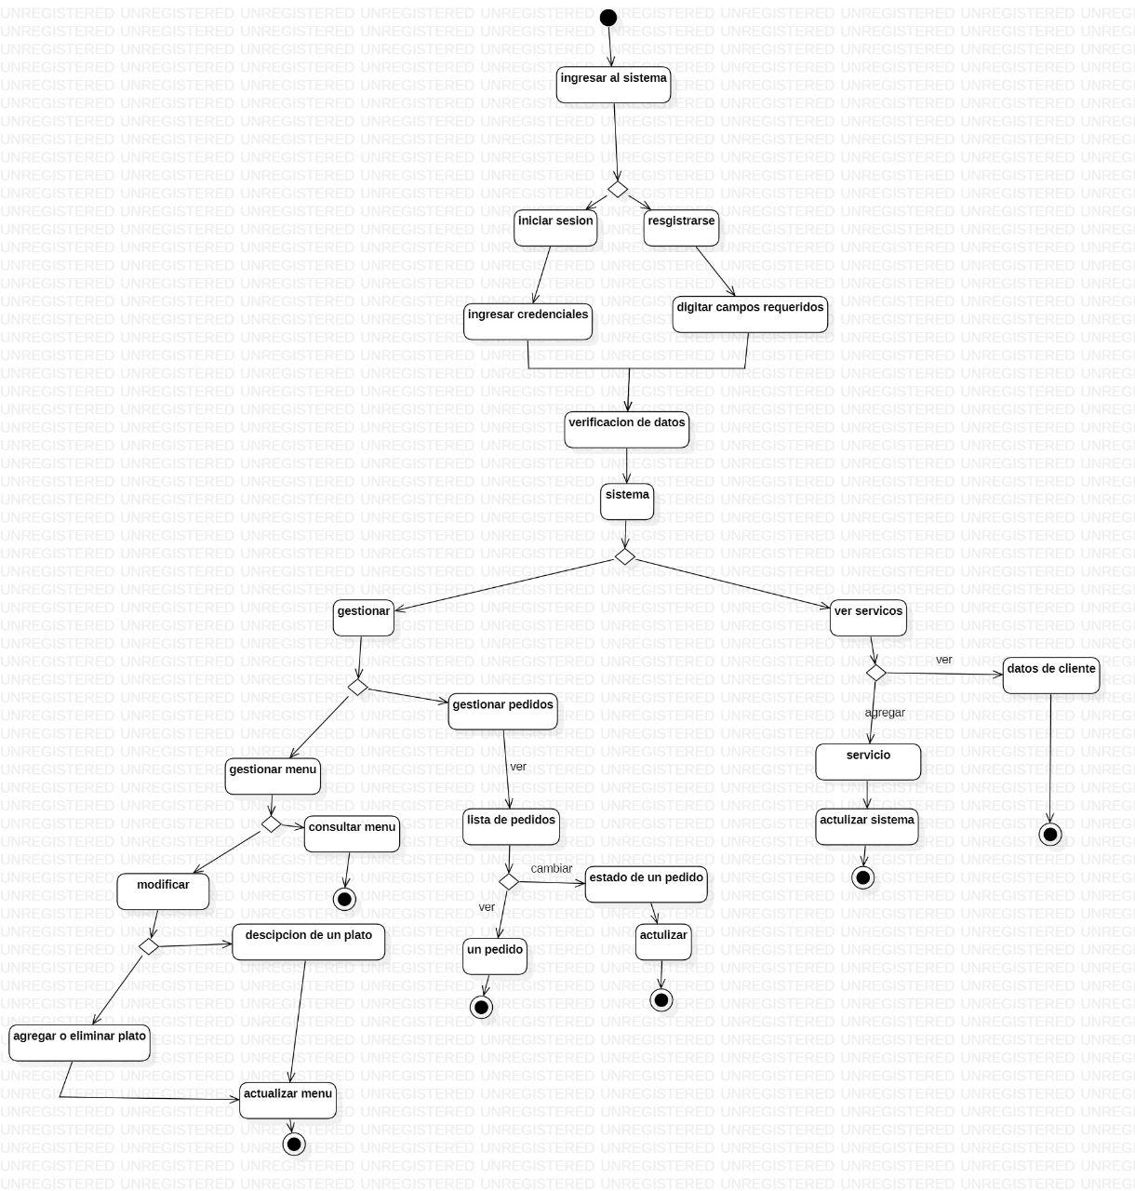Administrador